Вопросы к экзамену ФВТ, 1 семестр 2018-2019

1. Матрицы. Виды матриц.

Матрицы – прямоугольные таблицы чисел

Есть элементы матриц

Элементы главной диагонали – идут из верхнего левого элемента

Матрицы равны, когда все элементы матрицы равны

Виды матриц  
Диагональные, Единичные, треугольная(на 1 стороне от диаг. Элем. Мат. = 0), нулевая, транспонированная(замена столб на строк), вектор (1 строка)

1. Операции над матрицами.
2. Определители 2 и 3 порядков.
3. Определители n-го порядка. Теорема Лапласа.
4. Свойства определителей.

Если паралл. Ряды равны опр = 0

При перестановки двух параллельных рядов, опр меняет знак

Равноправность строк и столбцов (при замене строк на столбцов, опр не меняется)

Общий множитель определителя можно вывести за знак определителя

1. Обратная матрица. Свойства обратных матриц. Алгоритм нахождения.

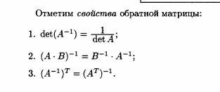

1. Элементарные преобразования матрицы. Способ нахождения обратной матрицы с помощи элементарных преобразований.
2. Ранг матрицы Свойства. Методы его определения

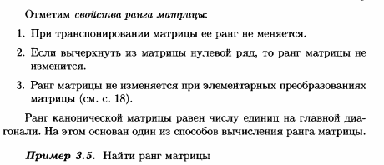

1. Системы линейных алгебраических уравнений. Решение систем линейных алгебраических уравнений с помощью обратной матрицы.

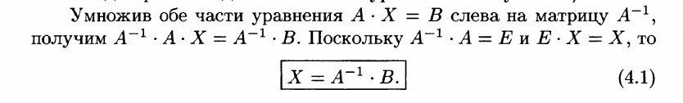

1. Системы линейных алгебраических уравнений. Формулы Крамера.

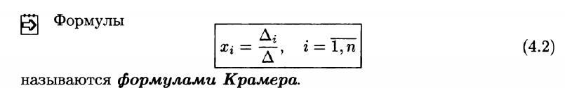

1. Номер столбца который меняется на b
2. Системы линейных алгебраических уравнений. Метод Гаусса.

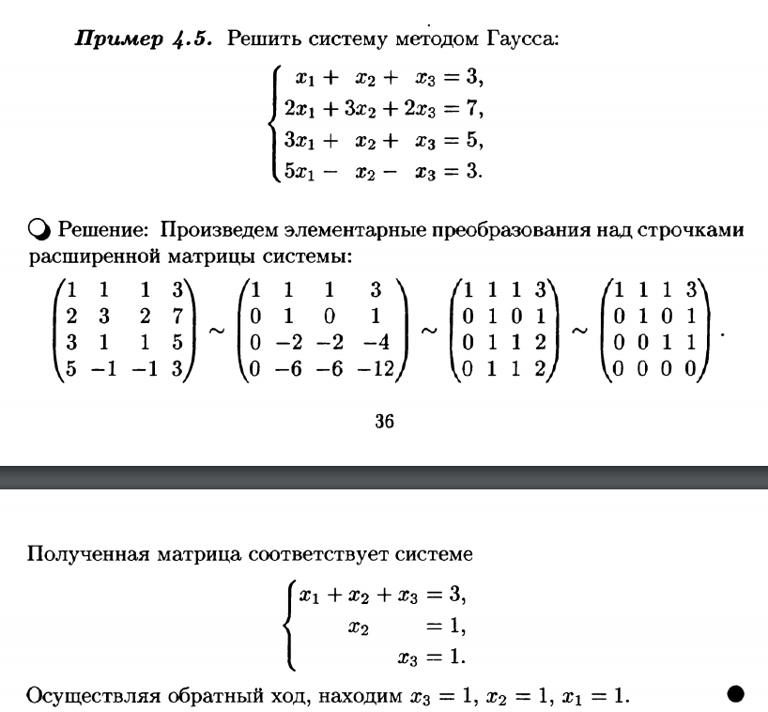

1. Метод Гаусса. Теорема Кронекера-Капелли.

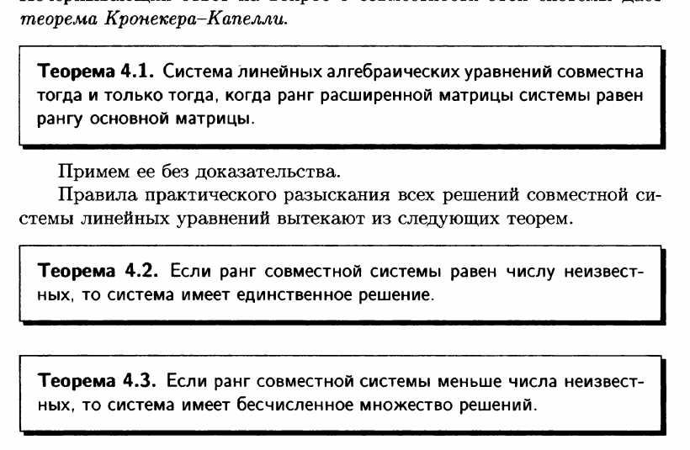

1. Системы координат на прямой, плоскости, в пространстве.
2. Векторы и линейные операции над ними.
3. Проекция вектора на ось ее свойства.

Проекция – отрезок от начала вектора до перпендикуляра к концу вектора.

Проекция это и есть косинус

Умножение вектора = умножение и проекции

Проекция суммы нескольких векторов равна сумме проекций этих векторов

1. Скалярное произведение векторов и его свойства.

Скалярным произведением двух ненулевых векторов ii и Б называется 'Чис.11.0, равное произведению длин этих векторов на косинус угла между ними.

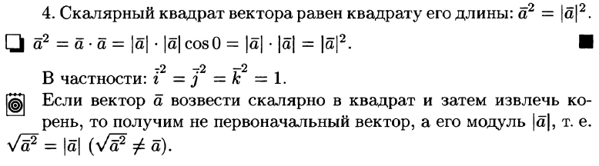

1. Выражение скалярного произведения через координаты векторов. Приложения скалярного произведения.

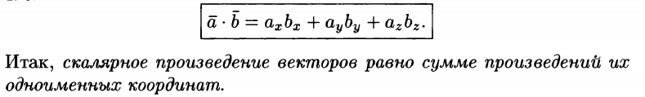

1. Векторное произведение и его свойства

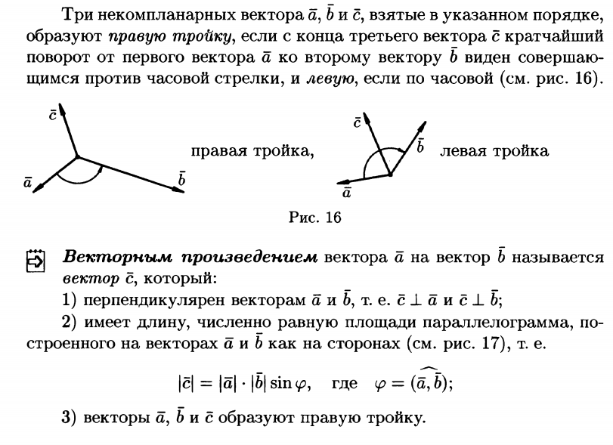

При перестановке сомножителей, меняет знак

Сочетательные свойства при скалярном умножении

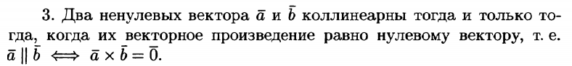

1. Выражение векторного произведения через координаты векторов. Приложении векторного произведения.

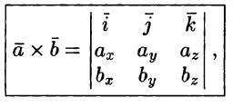

Нахождение площади параллелограмма => и треугольника

Коллинеарность

Момент силы относительно точки = OA \* F

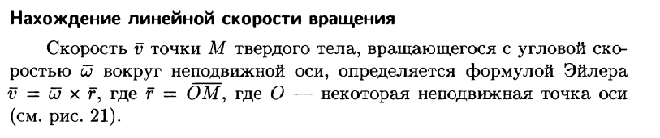

1. Смешанное произведение и его свойства

1 умножение векторное 2 скалярное нужно для расчёта объёма параллелограмма  
  
не меняется при цикличной перестановке множителей

От порядка умножения ничего не меняется

При перестановке сомножителей меняет знак

Смеш. Произведение равно нулю тогда и только тогда, когда вектора компланарны

1. Выражение смешанного произведения через координаты векторов. Приложения смешанного произведения.

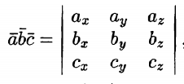

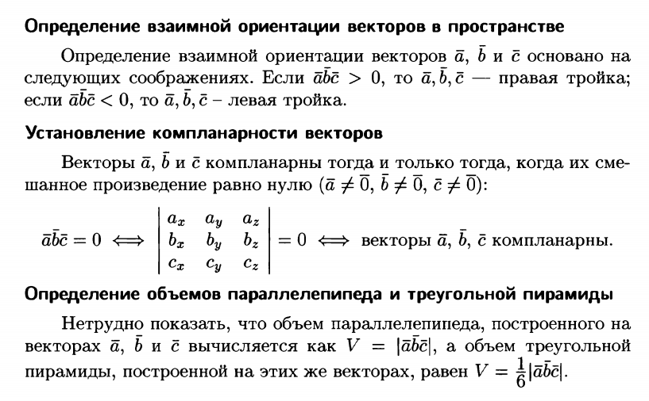

1. Прямая на плоскости. Общее уравнение прямой на плоскости. Уравнение прямой с угловым коэффициентам.



1. Прямая на плоскости. Векторное и параметрическое уравнения прямой.
2. Прямая на плоскости. Уравнение прямой, проходящей через две точки. Каноническое уравнение прямой.

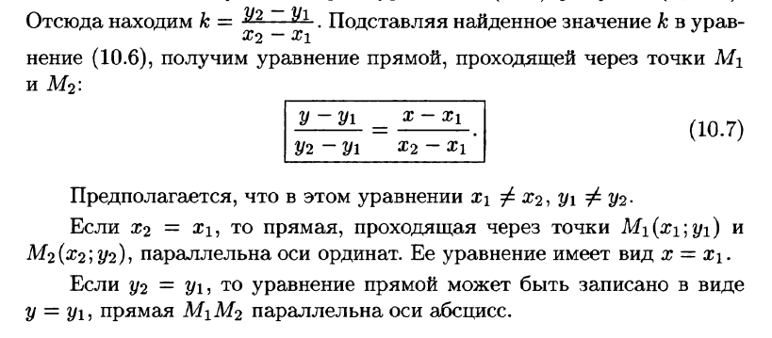

1. Прямая на плоскости. Уравнение прямой на отрезках. Нормальное уравнение прямой

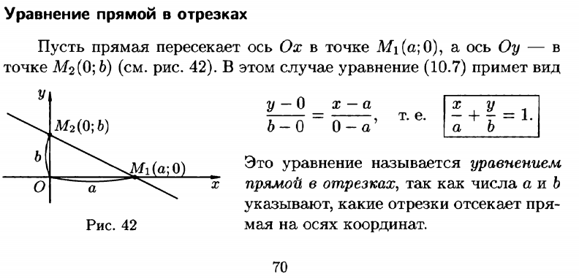

1. Прямая на плоскости. Уравнение прямой в полярных координатах.
2. Взаимное расположение двух прямых на плоскости
3. Прямая в пространстве. Общее уравнение прямой в пространстве.
4. Прямая в пространстве. Специальные уравнения прямой в пространстве.
5. Числовая последовательность. Свойства числовых последовательностей
6. Предел числовой последовательности. Свойства сходящихся последовательностей.
7. Теорема Вейерштрасса. Число e.
8. Функция. Свойства функций.
9. Предел функции в точке. Односторонние пределы.
10. Предел функции в бесконечности.
11. Бесконечно большие и бесконечно малые функции и их свойства.
12. Основные теоремы о пределах. Признаки существования пределов.
13. Замечательные пределы.
14. Непрерывность функции в точке. Свойства.
15. Точки разрыва и их классификация.
16. Непрерывность функции в интервале и на отрезке. Свойства непрерывных на отрезке функций
17. Задача, приводящая к понятию производной.
18. Определение производной, ее геометрический и механический смысл.
19. Производная от основных элементарных функций.
20. Основные правила дифференцирования функций. Логарифмическое и неявное дифференцирование функций.
21. Основные правила дифференцирования функций. Производная сложной Дифференцирование функций, заданных параметрически.
22. Основные правила ддифференцирования функций. Производные высших порядков.
23. Дифференциал функции и его свойства.
24. Теоремы дифференциального исчисления. Теорема Ферма. Теорема Ролля.
25. Теоремы дифференциального исчисления. Теоремы Лагранжа, Коши.
26. Правило Лопиталя.
27. Возрастание и убывание функции.
28. Экстремум, необходимое и достаточные условия существования экстремума в точке.
29. Выпуклость функции, точки перегиба.
30. Асимптоты графика функции. Общая схема исследования функции и построение графика.
31. Формула Тейлора